**PROYECTO: ALL SPORTS**

**BOCETO**

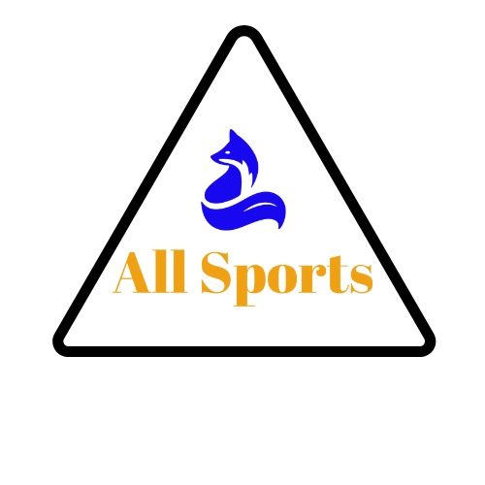

***COLORES DEL LOGO:*** *gama de azules con negro y detalles en naranja son de nuestras preferencias inicialmente. El azul crea confianza y el naranja refleja entusiasmo y éxito. Agregamos una imagen de un zorro, para crear un logo diferente y distintivo.*

***COLORES EN LA PÁGINA WEB****: parte superior con texto rotativo en color intenso (azul, naranja o negro, a definir), seguiremos usando la gama del azul y naranja, pero en todos claros, para el resto de la página.*

***TIPOGRAFÍAS****: Open Sans y/o Roboto como ideas principales, sigue en proceso de definición.*